Bài 5: Thực hành
NỐI DÂY DẪN ĐIỆN (Tiết 1)
- Dụng cụ, vật liệu và thiết bị
- Vật liệu và thiết bị: dây điện lõi một sợi, dây điện mềm lõi nhiều sợi, giấy ráp, băng dính cách điện.
- Dụng cụ : kìm cắt dây, kìm mỏ nhọn, kìm tròn, tua vít, dao nhỏ, mỏ hàn.
- Nội dung và trình tự thực hành
- Một số kiến thức bổ trợ
- Trong quá trình lắp đặt, sửa chữa dây dẫn và thiết bị điện của mạng điện thường phải thực hiện các mối nối dây dẫn điện.
- Chất lượng các mối nối ảnh hưởng không ít tới sự làm việc của mạng điện.
- Một mối nối lỏng lẻo sẽ dể xảy ra sự cố làm đứt mạch hoặc phát sinh tia lửa điện làm chập mạch gây hoả hoạn.
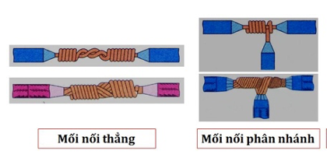
- Các loại mối nối dây dẫn điện
+ Mối nối thẳng (nối nối tiếp).
+ Mối nối phân nhánh (nối rẽ).
- Yêu cầu mối nối
+ Dẫn điện tốt.
+ Có độ bền cơ học cao.
+ An toàn điện.
+ Đảm bảo về mặt mĩ thuật.
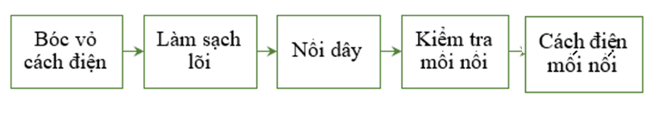
- Qui trình chung nối dây dẫn điện

Bước 1: Bóc vỏ cách điện
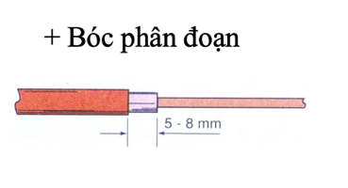
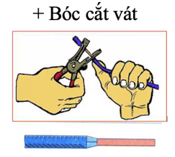

Bước 2: Làm sạch lõi
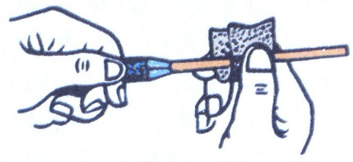

Bước 3: Nối dây
- Nối dây dẫn theo đường thẳng (nối nối tiếp)

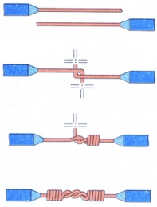
- Nối dây dẫn lõi một sợi
+ Uốn gập lõi.
+ Vặn xoắn.
+ Kiểm tra mối nối.

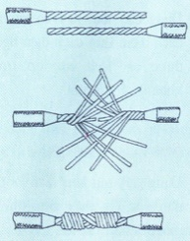
Nối dây dẫn lõi nhiều sợi
+ Bóc vỏ cách điện và
làm sạch lõi.
+ Lồng lõi .
+ Vặn xoắn.
+ Kiểm tra mối nối.

- Nối rẻ (nối phân nhánh)
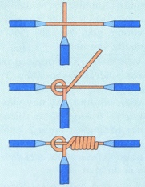

- Nối dây dẫn lõi một sợi
+ Uốn gập lõi.
+ Vặn xoắn .
+ Kiểm tra mối nối .

- Nối dây dẫn lõi nhiều sợi

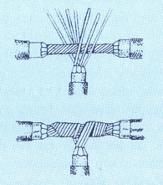

+ Bóc vỏ cách điện và làm
sạch lõi.
+ Nối dây.
+ Kiểm tra mối nối.

Bước 4: Cách điện mối nối. Quấn băng cách điện
